"РЖД"
Северная железная дорога
филиал открытого акционерного общества
"Российские железные дороги"
Вологодское отделение.

Инструктивное пособие для
локомотивных бригад по устранению
неисправностей на электровозах серии
ВЛ-80^{т}

Вологда
2004

Инструктивное пособие для локомотивных бригад по устранению
неисправностей в электрических цепях электровоза ВЛ-80Т .

Для устранения неисправностей в электрических цепях электровоза ВЛ 80 т локомотивная бригада в пути следования должна иметь электрическую и пневматическую схему. Набор перемычек различной длины, бытовой автоматический выключатель 220 в на 6а, контрольную лампу, деревянные клинья, изоленту, резиновый бинт и набор инструмента.

Обрыв цепи в аккумуляторной батарее.

1. Для обнаружения обрыва цепи поочередно выдвинуть на салазках ящик А и Б. Нагрузить контрольной лампой 21 элемент АБ и в случае отсутствия накала лампы отыскать неисправную перемычку между элементами АБ или обрыв шпильки плюсового или минусового блока пластин. Поиск произвести сначала от «-» вывода, затем от «+», т.к первые и последние 6 элементов АБ не дают накала нити контрольной лампы вследствие малой разности потенциалов ~ 7в.

21 элемент
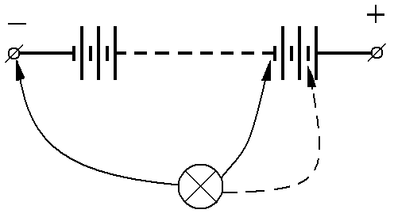
Место между элементами АБ, где горит и не горит контрольная лампа, укажет на обрыв цепи.
2. В случае возникновения к.з. в аккумуляторной батарее, перегорает предохранитель ПР2 на 100А.
Действия локомотивной бригады:
  - Выключить рубильник АБ на «больной» секции, рубильник цепей управления перевести в положение «Аварийно» и следовать до основного или оборотного депо.
  - При низких температурах окружающего воздуха на промежуточной станции для исключения размораживания АБ отсоединить неисправный элемент (или несколько элементов) и, вместо него (или их), поставить перемычку сечением 6 кв.мм. Работа РЩ210 в штатном режиме.

РЩ 210 до №917

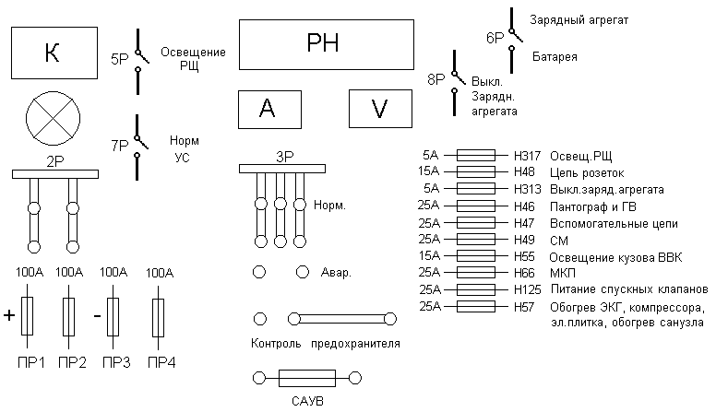

РЩ 210 с № 917.

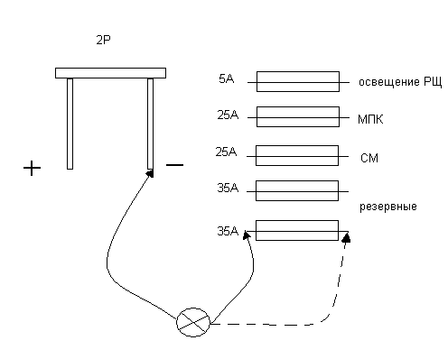

Прозвонка предохранителей на РЩ210.

Отсутствие горения контрольной лампы на другом зажиме предохранителя указывает на его неисправность.

Примечание: Для проверки предохранителя ПР2 (-АБ) на 100А зажим контрольной лампы поставить на левый нож рубильника АБ.

Расположение эл.оборудования в кузове электровоза.

3-я панель

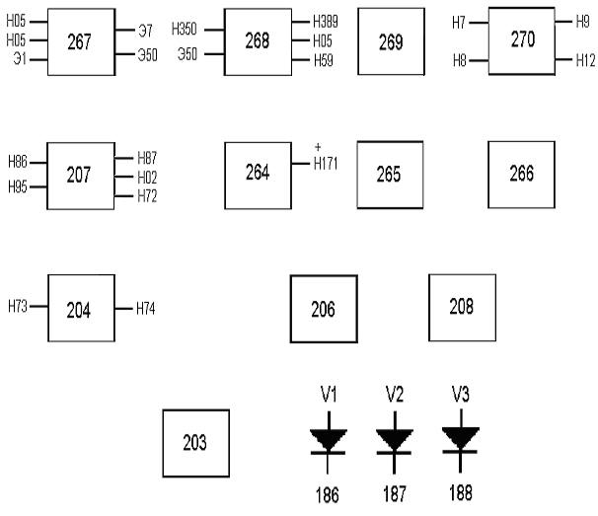

С №1265 дополнительно устанавливаются реле 271, 272, 393, и диоды 185.
267 – реле промежуточное РП-280 включается при срабатывании автостопа
268 – реле РП-280 включается при срыве реостатного торможения
269 – реле РП-280 включается при боксовании колесных пар
270 – реле РП-280 включается при сборе схемы реостатного торможения
207 - реле РП-280 включается кратковременно при подаче питания на включенную катушку ГВ
264 – реле РП-280 отключает ГВ при перегрузках ТЭД
265,266 – реле РП-282 обеспечивают включение контактора 208 при наборе и сбросе позиций
204 – реле времени РЭВ 282 отключает ГВ при задержке валов ЭКГ между позициями свыше 2.5сек.
203 – реле РП-280 выполняет функции 271 реле
206 – контактор МК64 обеспечивает реверсирование СМ
208 – контактор МК66 обеспечивает питание СМ
272 – реле РП-280 отключает ЛК при экстренном торможении
393 – реле промежуточное обеспечивает пескоподачу при экстренном или автостопном торможении до скорости 10 км/час
271 – реле РП-280 обеспечивает отключение ЛК при обрыве ТМ
186,187,188 – выпрямитель селеновый 40 ГД-69 для исключения паразитных цепей.

1 - я панель

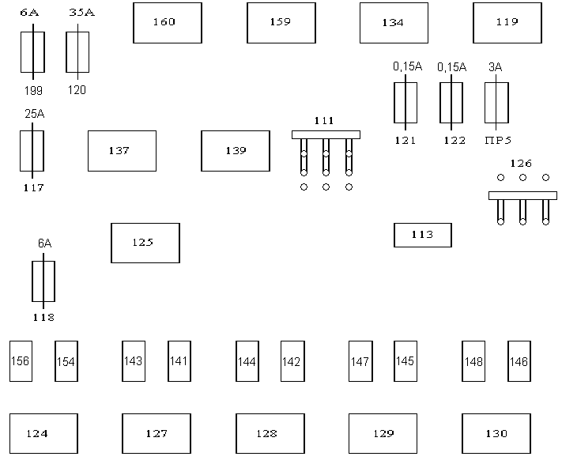

199 – плавкий предохранитель на блок БИ
120 – предохранитель в цепи первичных обмоток ТРПШ и ТН
160 – МК68 подает питание на ТРПШ и ТН
159 – МК69 обогрев кабины 3 печи
134 – МК69 обогрев кабины 2 печи
119 – МК96 контактор в цепи генераторной фазы ФР
117 – предохранитель в цепи обогрева кабины
137,139 – ТРТ151 в двигательных обмотках ФР.
111 - рубильник ПВЦ100 для подключения вспомогательной машины к внешнему источнику 3-х фазного тока 380В
121 – предохранитель к V
122- предохранитель эл. Счетчика
ПР5 – предохранитель трансформатора ТН
118 – предохранитель блока ВУВ60
125 – контактор МК82 в цепи ФР
113 – реле ОТ-255 защита вспомогательной машины от перегрузок
126 – разъединитель РС-15 для резервирования ФР
156,154 – ТРТ141 двигателя МК
143,141 – ТРТ141 двигателя МВ1
144,142 – ТРТ141 двигателя МВ2
147,145 – ТРТ141 двигателя МВ3
148,146 – ТРТ141 двигателя МВ4
124 – контактор МК35 включения МК
127 – контактор МК35 включения МВ1
128 – контактор МК82 включения МВ2
129 – контактор МК82 включения МВ3
130 – контактор МК82 включения МВ4

Расположение аппаратов ВВК-1.

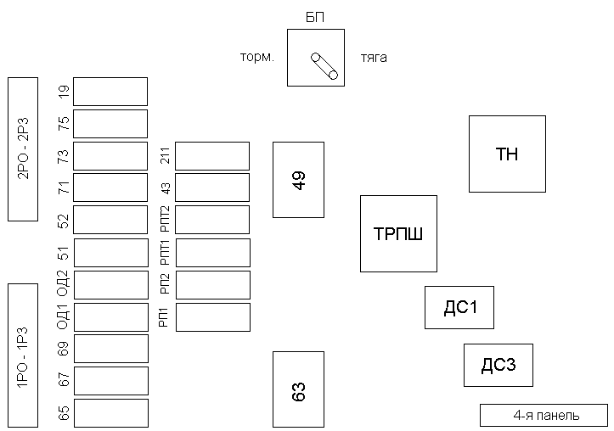

4-я панель

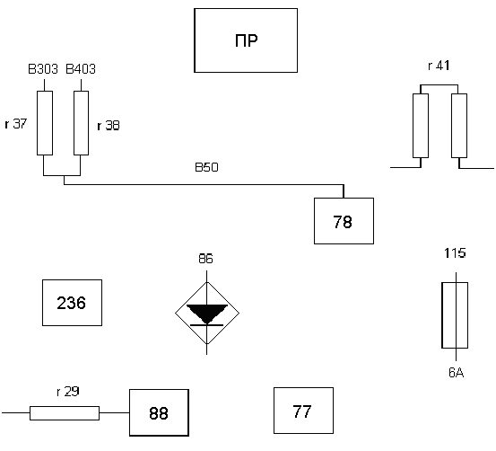

Ч37,Ч38 – резисторы, ограничивающие уравнительные токи
ПР - переключатель режимов (рабочий режим, отключение секции)
236- промежуточное реле, исключающее ложные срабатывания ГВ на первых 3-х позициях ЭКГ
R41 – резистор в цепи эл.магнита переменного тока ГВ
86 – выпрямительный мост в цепи катушки реле 88
78 – дроссель от ложных срабатываний реле 88 при коммутационных переключениях в силовой цепи
115 – предохранитель в цепи питания трансформатора 77
88 – реле заземления РЗ-303 (защита силовой цепи от замыкания на корпус)
77 – трансформатор земляной защиты ТЗ1

2-я панель

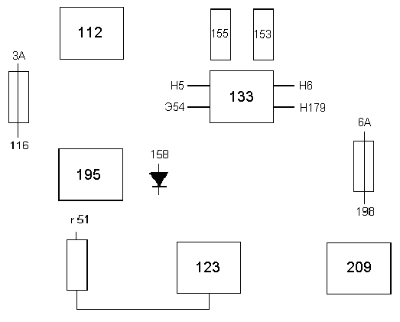

112- трансформатор ТН-1 для питания сельсинов
155,153 – ТРТ-121 в цепи контактора 133 МН
116 – предохранитель в цепи трансформатора 112
133- МК64 контактор включения МН
195 – МК64 контактор нагревателя обдува лобовых стекол
158 – выпрямитель селеновый 40ГЛ-24Я в цепи реле 123
198 – предохранитель в цепи нагревателя калорифера
Ч51 – ограничительный резистор в цепи катушки реле 123
123 – реле контроля земли РЗ-306, сигнализирует о замыкании на корпус в цепи вспомогательных машин на 380В
209 – контактор, обеспечивающий запуск вспомогательной машины, после полного запуска ФР

Расположение аппаратов ВВК2

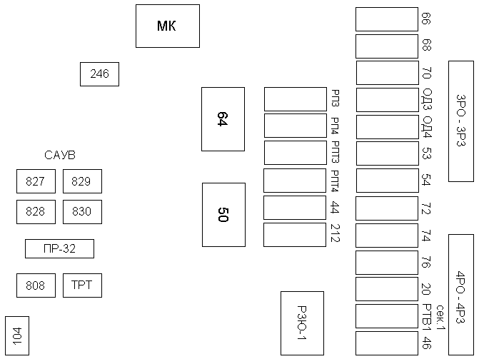

Запуск «холодного» электровоза при малой
производительности МКП.

- Включить МКП на КУ 227 общих секций.
- Перекрыть краны КН19, открыть и через несколько секунд закрыть КН17 (если есть воздух в резервуаре ЦУ), КН16 оставить открытым для контроля давления воздуха по манометру ЦУ на ПУ помощника машиниста.
- Через 6-8 минут перейти на управление из кабины той секции, где давление ЦУ более 3.5 кг/см2.
- Соблюдая требования техники безопасности, зайти в центральную ВВК и механически заклинить АМД этой секции во включенном положении (или закоротить верхние контакты).
- На клемной рейке МСС поставить перемычку Э15-Э37.
- На КУ223 включить кн. «Токоприемники», убедиться в выходе блокировок штор ВВК и включить кн. «Токоприемник передний».
- Произвести включение ГВ и запуск вспомогательных машин обычным порядком.
- После зарядки ГР выключить МКП, открыть краны КН17,19; из-под штока АМД удалить клин, убрать перемычку с провода Э15-Э37.
Примечание: В случае невключения ГВ с перемычек, вследствие малой производительности компрессора МКП, разрешается включить ГВ вручную на период зарядки электровоза сжатым воздухом.

Неисправности в цепях управления токоприемниками
(обрыв цепи).

- При включении кн. «Токоприемник» и «токоприемник передний или задний», токоприемник не поднимается.
Проверить:
  - Исправность предохранителя на РЩ210 в проводе Н46 на электровозе до № 917 (или включение ВА1 на блоке 215 с № 917).
  - По пневматическим блокировкам штор ВВК проверить получение питания 104 вентилей на обеих секциях.
  - Наличие воздуха в ГР не менее 6.0 кг/см2.
  - Наличие воздуха в резервуаре ГВ не менее 6.0 кг/см2.
  - Поставить перемычку в МСС Э15-Э17.
- Если блокировки штор ВВК на обеих секциях не вышли:
  - Заклинить во включенном положении 236 реле, 104 вентиль на обеих секциях.
  - Токоприемник поднять перемычкой с провода Н171 у 264 реле на провод Э16 (Н125) у вентиля 245 и включить кнопку «Сигнализация».
  - ГВ на обеих секциях включить перемычкой с провода Н171 у 264 реле на провод Н74 у 204 реле и дать импульс с Н171 на Н86 у 207 реле (предохранитель в проводе Н170-Э55 на пульте управления пом.машиниста «Сигнализация» усилить перемычкой на электровозах до № 917).
Неисправности в цепях управления токоприемниками
(к.з в цепи).

Выключить все кнопки на КУ 223,224.
- При включении кнопки «Токоприемники» перегорает предохранитель в проводе Н46 (или выбивает автомат ВА1 с № 917).
Действия локомотивной бригады:
  - Поставить бытовой автомат ВА на зажимы предохранителя в провод Н46 (или восстановить ВА1 с № 917).
  - Кнопку «Токоприемник» не включать.
  - На обеих секциях заклинить во включенном положении 236 реле и 104 вентиль.
  - Передний токоприемник поднять перемычкой с провода Н171 у 264 реле на провод Э16 (Н125) у вентиля 245 и включить кнопку «Сигнализация».
ГВ на обеих секциях включить перемычкой с проводом Н171 у 264 реле на провод Н74 у 204 реле и дать импульс с провода Н171 на Н86 у 207 реле ( предохранитель в проводах Н171 - Э55 на ПУ помощника машиниста "Сигнализация" усилить перемычкой на электровозах до №917). Защита ГВ, 204, 264 реле БРД отсутствует.
- При включении кнопки "Токоприемник задний" перегорает предохранитель в проводе Н46 (или отключается ВА1).
  - Кнопку «Токоприемник задний» не включать, в проводе Н46 поставить бытовой ВА (или восстановить ВА1), поднять передний:
    - Если ВА1 выбивает, то к.з. в цепи провода Э37.
    - Восстановить ВА1, кнопку «Токоприемник передний» не включать, а поставить перемычку с провода Н171 у 264 реле на провод Н125 у вентиля 245 и включить кнопку «Сигнализация».
    - ГВ на обеих секциях включить перемычкой с провода Н171 на провод Н74 и дать импульс с Н171 на Н86 (реле 236 заклинить во включенном положении на обеих секциях).

Неисправности в цепях управления ГВ
(обрыв цепи).

- При включении кнопки «Вкл. ГВ и возврат реле» бьет ГВ из-под руки на обеих секциях (нет питания в Э13).
  - Поставить перемычку с провода Н171 на Н72 у 264 реле и включить кнопку «Сигнализация».
  - ГВ бьет из-под руки на одной секции:
    - На этой секции заклинить во включенном положении 236 реле, поставить перемычку с Н171 на Н74 и включить кнопку «Сигнализация».
    - Если ГВ продолжает выбивать:
      - Осмотреть реле 88, чтобы не было включено и зачистить блокировки 88,113,РТВ1,РМТ.
      - Если ГВ продолжает выбивать, то следовать на одной секции, отключив неисправную ПРом.
  - При включении кнопки «Вкл ГВ и возврат реле» ГВ не включается на обеих секциях (нет питания Э14).
    - Поставить импульсно перемычку Н171-Н86 и включить кнопку «Сигнализация»
  - При включении кнопки «Вкл. ГВ и возврат реле» ГВ не включается на одной секции.
    - ГВ включить перемычкой Н171-Н87 импульсно, если ГВ не включается, то зачистить блокировки БП, 4, АМД

Неисправности в цепях управления ГВ
(к.з. в цепи).

- При включении кнопки «Выключение ГВ» перегорает предохранитель в проводе Н46 (или выбивает ВА1).
  - Кнопку «Выключение ГВ» не включать, проверить на отсутствие к.з. удерживающую катушку ГВ перемычкой с автоматом ВА с +АБ на проводе Н74 на обеих секциях, на зажимы предохранителя в проводе Н46 поставить бытовой ВА (или восстановить ВА1).
  - На обеих секциях заклинить 236 реле во включенном положении.
  - Включить кнопку «Сигнализация» и поставить перемычки с провода Н171 на провод Н74 на обеих секциях.
  - Если есть к.з. в удерживающей катушке какой-либо секции, то ее отключить ПРом и следовать на одной.
  - При включении кнопки «Вкл. ГВ и возврат реле» перегорает предохранитель в проводе Н46 (или выбивает ВА1).
  - Кнопку «Вкл. ГВ и возврат реле» не включать, проверить на отсутствие к.з. 264 реле обеих секций перемычкой с автоматом с +АБ на провод Н83 у 264 реле и катушках 21.22 с +АБ на провод Н95 у 207 реле.
Если бытовой ВА не выбило, поочередно на каждой секции принудительно за якорь включить 207 реле и перемычкой с автоматом проверить на отсутствие к.з. включающие катушки ГВ на обеих секциях с + АБ на провод Н87. Если к.з. нет, то ГВ будет включаться и отключаться.
  - На зажимы предохранителя в проводе Н46 поставить бытовой ВА(или восстановить ВА1).
    - Если включающие катушки ГВ без к.з., то включить кнопку «Выкл.ГВ» и при нажатом якоре 207 реле подать импульс на каждой секции с + АБ на провод Н87.
    - Если на одной из секций есть к.з. в этих цепях, то ее отключить ПРом и следовать на одной.

Неисправности в цепях управления ФР
(обрыв цепи).

- При включении кнопки «Фазоращепитель» нет запуска ФР на одной или обеих секциях.
  - Выключить тумблер САУВ на секции 2, кнопку ФР не включать.
  - Снять щиток с КУ 224 и поставить перемычку с провода Н47 у кнопки «Фазоращепитель на провод Н98 у кнопки «Вентилятор3».
  - Запуск вспомогательных машин начинать с МВ4.

Неисправности в цепях управления ФР
(К.З. в цепи).

- При включении кнопки «Фазоращепитель» перегорает предохранитель в проводе Н47 (или выбивает ВАЗ с № 917).
  - Выключить тумблер САУВ на секции 2, кнопку ФР не включать.
  - Снять щиток с КУ224 и поставить перемычку с провода Н170 у кнопки «Сигнализация» на провод Н98 у кнопки «Вентилятор 3» и включить кнопку «Сигнализация».
  - Запуск вспомогательных машин начинать с МВ4.

Неисправности в цепях управления МВ, МН, МК
(обрыв цепи).

- При включении кнопки «Вентилятор 1-4» нет запуска одного из МВ на обеих секциях.
  - На КУ 224 поставить перемычку с соседнего МВ (Э21-Э24).
  - При включении кнопки «Вентилятор 1-4» нет запуска одного из МВ на одной секции.
    - На панели № 1 секции, где нет запуска МВ поставить перемычку с пластинки между ТРТ незапустившегося МВ, на пластинку между ТРТ соседнего МВ. Запуск МВ от кнопки соседнего МВ.
  - При включении кнопки «Вентилятор 1» нет запуска МН на одной секции.
    - По возможности следовать на одной секции.
    - На секции, где нет запуска МН, на КУ 227 выключить кнопку «Мотор-насос трансформатора» и включить кнопку «Низкая температура масла», довести поезд до первой станции.
На станции зачистить блокировки ТРТ 155, 153 и поставить перемычку на КУ 227 Н127-Н121.
  - При включении кнопки «Компрессоры» нет запуска МК на обеих секциях.
    - Выключить кнопку «Компрессоры» на КУ224 ведущей секции, разблокировать пульт на ведомой и включить кнопку «Компрессоры».
  - Нет запуска МК на одной секции.
    - По возможности следовать на одном МК.
    - На станции осмотреть контактор 124, зачистить блокировки ТРТ 154,156 и на КУ 226 поставить перемычку Э20-Н104 (при отсутствии внешних признаков неисправная перемычка Э20-Н108 на панели № 1).

Неисправности в цепях управления МВ, МН, МК
(к.з. в цепи).

Выключить кнопки вспомогательных машин на КУ 224.
- При включении кнопки «вентилятор 1-4» перегорает предохранитель в проводе Н47 (выбивает ВА3).
  - На зажимы предохранителя в проводе Н47 поставить бытовой ВА (или восстановить ВА3).
    - На ЩПР обеих секций выключить кнопку соответствующего МВ (если МВ1, то и кнопку «Масло-насос»).
  - На КУ 224 включить кнопку МВ, если бытовой ВА (ВА3) выбит, то к.з. до ЩПР.
    - Восстановить бытовой ВА (ВАЗ), кнопку «МВ» на КУ224 не включать, запуск МВ осуществить постановкой перемычки на панели № 1 с ТРТ соседнего МВ.
    - Если при включении кнопки «МВ» на КУ 224 бытовой ВА (ВА3) не выбит, то поочередным включением кнопок на ЩПР обеих секций определим неисправную и следуем на : ТЭД (или контактор данного МВ заклинить вручную).
    - Если выбивает ВА (ВА3) при включении кнопки «Масло-насос» на ЩПР, то кнопку МН не включать, а включить «Низкая температура масла» и не допускать нагрев масла силового трансформатора выше 80 градусов С (или контактор МН заклинить вручную).
1.3. При включении кнопки «Компрессоры» перегорает предохранитель в проводе Н47 (выбивает ВА3).
    - На зажим предохранителя в проводе Н47 поставить бытовой ВА (или восстановить ВА3).
    - На ЩПР обеих секций выключить кнопку «Компрессор» и включить кнопку «Компрессоры» на КУ 224. Если бытовой ВА (ВА3) выбьет, то катушки МК без к.з. Восстановить бытовой ВА (ВА3). Кнопку «Компрессоры» на КУ224 не включать. Для включения МК на обеих секциях поставить перемычки с провода Э55 в МСС на пластинку ТРТ между 154 и 156 панели № 1. Машинист следит по манометру ГР за давлением воздуха и периодически включает кнопку «Сигнализация».
      - Если бытовой ВА (ВАЗ) не выбьет, то поочередным включением кнопки «Компрессор» на ЩПР определим неисправную секцию и следуем на одной, или на станции отсоединим провод Н108 от клапана 246 на «больной» секции.

Неисправности в цепях управления набора и сброса позиций
ЭКГ ( обрыв цепи).

- Нет набора позиций на одной или обеих секциях.
  - Главную рукоятку КМЭ поставить в положение РП.
  - На панели № 3 проверить включение 208 контактора.
    - Если контактор 208 включен, проверить исправность предохранителя в проводе Н49 по дутью воздуха вентилей 221,222.
    - Если вентили 221, 222 дуют, то осмотреть, а при необходимости и зачистить замыкающие блокировки 206 контактора.
    - Открыть и осмотреть коллектор и щетки СМ с обеих камер, проверить отсутствие зависания щеток и крепление проводов. При необходимости зачистить коллектор, при износе щетки подложить под нажимной палец свернутую скоростемерную ленту.
    - Открыть клемную коробку и проверить крепление проводов на выводах Ш1, Ш2, Я1, Я2.
    - Повернуть незначительно в обе стороны якорь СМ за стакан предельной муфты.
    - При невозможности следовать на одной секции через 10 минут затребовать вспомогательный локомотив.
    - Если вентили 221,222 не дуют, то контрольной лампой проверить зажимы предохранителя СМ, с 208 контактора снять дугогасительные камеры и осмотреть замыкающие и размыкающие силовые контакты.
      - При неисправности предохранителя СМ его заменить предохранителем от МКП (Бытовой ВА не ставить!). Рукояткой проверить вращение валов ЭКГ.
    - При неисправности стойки 208 контактора ее заменить от 206, а силовые контакты 206 контактора зашунтировать перемычками.
  - Если контактор 208 не включен:
    - Проверить включение 206 контактора, реле 265,266.
    - При невключении 206 контактора на панели № 3 поставить перемычку с провода Н171 у 264 реле на провод Э8 у + 206 контактора и при нахождении главной рукоятки КМЭ в положении «ФП» включить кнопку «Сигнализация».
    - При невключении 265 реле заклинить его во включенном положении на обеих секциях. Рукоятку КМЭ держать в положении «ФП», набор позиций кратковременным переводом в «РП» (автоматический набор).
    - При невключении 266 реле заклинить его во включенном положении на обеих секциях. Рукоятку КМЭ держать в положении «ФП», набор позиций переводом в «РП».
Примечание: Если при ручном наборе, сброс позиций проскакивает по 2-3 позиции ЭКГ, то причина может быть в плохом контакте эл.динамического торможения, утере диамагнитной прокладки, загрязнение коллектора СМ и завышенное напряжение в цепях управления. При сборе аварийной схемы проверить вращение валов ЭКГ при выключенных мотор вентиляторах.
Неисправности в цепях управления линейными контакторами.

- При постановке рукоятки КМЭ в «АВ» линейные контакторы не включаются на одной или обеих секциях.
  - На стоянке проверить положение реверсоров и поставить перемычки на 3 панели с провода Н171 у 264 реле на провод Н9 и Н12 у 270 реле затем включить кнопку «Сигнализация».
  - Не включается один из линейных контакторов 51-54.
    - По возможности вести поезд на 7 ТЭД.
    - В случае необходимости в ВВК1 или ВВК2 поставить перемычку с провода Н171 у блокировки линейных контакторов на провод Н21-24 у блокировки ОД не включившегося линейного контактора и включить кнопку «Сигнализация».

Неисправности в цепях управления набора и сброса позиций
ЭКГ, линейных контакторов.

Короткое замыкание в цепи провода Э1.

- При включении кнопки «Цепь управления» на 223 перегорает предохранитель 25А КУ 225 в проводе Н1-Э1 ( отключается ВА-2).
  - Кнопку «Цепь управления» не включать рукоятку КМЭ поставить в «0» положение.
    - На обеих секциях поставить перемычки в в блокировки ГПП1-32 и ГП4 в проводах Э1, Н40.
    - На обеих секциях поставить перемычки на цепь доводки с провода Н72 у блокировки ГПО на провод Н40 у блокировки ГП4 (ГПпр) и включить кнопку «Выкл. ГВ».
    - На ведущей секции поставить перемычку на линейные контакторы с провода Н171 у 264 реле на провод Н9, Н12 у 270 реле.
    - Для включения 206 контакторов поставить перемычку под ПУ машиниста на ведущей секции с провода Э8 на провод Э53.
    - Для управления 208 контакторами на обеих секциях перекрыть краны на тифон, поставить перемычки с провода Э57 у катушки 244 реле на Н42 у 208 контактора.
  - УПРАВЛЕНИЕ.
    - Включить ЛК кнопкой «Сигнализация» и запустить мотор-вентиляторы.
    - При наборе позиций включать кнопку «Освещение ходовых частей» на ПУ помощника машиниста, а при сбросе выключать.
    - Для включения 208 контактора кратковременно нажимать кнопку «Тифон».
Примечание: переходные позиции проходить автоматически держа кнопку «Тифон». Рубильник 3Р на ведомой секции поставить в положение «Аварийно». Защита электровоза от боксования, обрув ТМ, срыва ЭПК отсутствует.

Неисправности в цепях управления набора и сброса позиций
ЭКГ, линейных контакторов.
Короткое замыкание в цепи.

- В пути следования произошло отключение ЛК, отсутствует набор и сброс позиций.
  - Ручку КМЭ поставить в «0» положение, выключить ЭПК на зажимы предохранителя в проводах Н1-Э1 КУ 225 поставить бытовой ВА( или восстановить ВА2)
    - Вручную, за низ подвижной части 208 контактора установить валы ЭКГ обеих секций на «0».
  - Рукояткой КМЭ набрать позиции ( если набор есть, то короткое замыкание в цепи ЛК).
    - Поставить изоляцию между контактами контактора КМЭ в проводах Н2, Э7, под блокировки ОД1-ОД4на обеих секциях.
    - Проверить положение реверсоров , отсутствие короткого замыкания в катушках ЛК( контрольной лампой с провода Н171 у блокировки ЛК на провод Н21-Н24 у блокировок ОД1-ОД4 при включенной кнопке «Сигнализация» на обеих секциях.
    - ЛК включить перемычкой с провода Н171 на + 51-54 при включенной кнопке «Сигнализация». Линейные контакторы с коротким замыканием включить вручную.
  - Если набора позиций нет ( К.З. в цепи 208 контактора).
    - Восстановить ВА или ВА2.
    - Проверить на отсутствие К.З. провод Э8 и катушки 206 контактора на обеих секциях (один зажим контрольной лампы на + АБ, другой на провод Э8 у 206 контактора ).
    - На обеих секциях вынуть предохранители в проводе Н49 «СМ» и проверить на отсутствие К.З. катушки 208 контактора и провод Н42 ( контрольной лампой с + АБ на провод Н42 + 208 контактора на обеих секциях), после этого предохранитель «СМ» поставить на место.
- Если нет короткого замыкания в катушках 206, 208 контакторов собрать аварийную схему.
2.1 Поставить изоляцию между контактами контактора КМЭ в проводах Н 04, Э2 реверсивного вала, на обеих секциях под блокировки ГП0-32 и ГПП1-33.
  - Поставить перемычки на ведущей секции с провода Н171 у 264 реле на провод Н9, Н12 у 270 реле, под ПУ помощника машиниста с Э8 на Э53.
  - На обеих секциях перекрыть краны на тифон и поставить перемычки с провода Э57 у катушки 244 вентиля на провод Н42 у 208 контактора, на ведомой секции рубильник 3Р поставить в аварийное положение.
- УПРАВЛЕНИЕ.
  - Включить ЛК кнопкой «Сигнализация» и запустить мотор-вентиляторы.
  - При наборе позиций включать кнопку «Освещение ходовых частей» на ПУ помощника машиниста, а при сбросе выключать.
  - Для включения 208 контактора кратковременно нажимать кнопку «Тифон».
  - Переходные позиции проходить автоматически держа кнопку «Тифон».
- При коротком замыкании в проводе Э8 управлять набором и сбросом и сбросом позиций 206 контактором вручную ( при наборе заклинить на обеих секциях во включенном положении).
- При К.З. в катушке 208 контактора перейти на работу от 268 реле.
  - Отсоединить провод Э43 у 268 реле, поставить перемычку с отсоединенного провода Н42 от + 208 контактора на место крепления провода у 268 реле.
  - Отсоединить все провода от блокировок 268 реле, вынуть предохранитель «СМ» в проводе Н49. Заложить изоляцию под верхние контакты 208 контактора , предохранитель «СМ» поставить на место.
    - Поставить перемычки с нижних контактов 208 контактора на замыкающие блокировки 268 реле.
    - Поставить перемычки с верхних силовых контактов 208 контактора на размыкающие блокировки 268 реле.
  - На якорь 268 реле намотать изоленту от прилипания.

ЛОГИЧЕСКАЯ СХЕМА ОТЫСКАНИЯ ЗАМЫКАНИЯ НА КОРПУС В СИЛОВЫХ
ЦЕПЯХ/ЯВНАЯ ЗЕМЛЯ/

ГВ отключается через РЗ при включении.
Остановится отключить ОД1-ОД4, включить ГВ.
ГВ не отключается, «земля» в ТЭД, индуктивных шунтах.
ГВ отключается. Земля выше ТЭД. Включить ОД.
Поочередно отключая ОД1-4 определить неисправный ТЭД.
Отключить ВУ разъединителями 81, 82. Включить ГВ.
Неисправный ТЭД отключить, осмотреть.
ГВ отключается, «земля» в ВУ.
ГВ не отключается. «Земля» в ЭКГ, ПРА, монтаже.
Отсоединить провод В303 от сопротивления r37. Включить ГВ.
ГВ не отключается, «земля» в ВУ1.

ГВ отключается, «земля» в ВУ2.

Включить рубильник 82, следовать до пункта смены локомотивных бригад.
Включить рубильник 81. присоединить провод В303. Провод В403 отсоединить от сопротивления к38. Следовать до пункта смены локомотивных бригад.
Отсоединить провод Э50 от дросселя 78. Следовать до пункта смены локомотивных бригад.

ЛОГИЧЕСКАЯ СХЕМА ОТЫСКАНИЯ ЗАМЫКАНИЯ НА КОРПУС В СИЛОВЫХ ЦЕПЯХ
/НЕ ЯВНАЯ ЗЕМЛЯ/

ГВ отключается через РЗ на позициях.

Остановится отключить ОД1-ОД4, включить ГВ набрать позиции.
ГВ не отключается, «земля» в ТЭД, индуктивных шунтах.

Поочередно включая ЛК перемычкой с Н171 на Н21-Н24 при включенной кнопке «Сигнализация», включая ГВ и набирая позиции определить неисправный ТЭД.
ГВ отключается. Земля выше ТЭД. Включить ОД.

Поочередно отключая ВУ1, ВУ2 включить ГВ, набрать позиции.
ГВ отключается. «Земля» в ЭКГ, ПРА, монтаже.

ГВ не отключается при выключенной ВУ1
ГВ не отключается при выключенной ВУ2

Отсоединить провод Э50 от дросселя 78. Следовать до пункта смены локомотивных бригад.

Следовать до пункта смены локомотивных бригад на ВУ2 и 6 ТЭД.
Следовать до пункта смены локомотивных бригад на ВУ1 и 6 ТЭД.

Клемные рейки электровоза Вл-80^{Т}

На 3 панели:
Н92, Н514, Н502, Н517, Э59, Н01, Н503, Н504, Н516, Н011, Н518, Н537, Н89, Н73, Н95, Н86, Н87, Н72, Э43, Н74, Н012, Н013, Р53, Н42, Н49.
Под ПУ:
1 клемная рейка:
Н88, Н65, Н34, Н33, Н2, Н104, Н01, Э60, Э56.
2 клемная рейка:
Э21, Э20, Э18, Э17, Э16, Э15, Э14, Э13, Э12, Э11, Э10, Э9, Э8, Э7, Э6, Э5, Э4, Э3, Э2, Э1.
3 клемная рейка:
Н500, Н501,Н502,Н503,Н504,Н505,Н506,Н507,Н100,Н538.
4 клемная рейка:
Э22, Э23, Э24, Э25, Э26, Э27, Э28, Э29, Э30, Э31, Э32, Э33, Э34, Э35, Э36, Э37, Э38, Э39, Э40, Э41, Э42, Э43, Э44, Э45, Э46, Э47, Э48, Э50, Э51, Э52, Э53, Э54, Э55, Э56, Э57, Э58, Э59, Э61.
5 клемная рейка:
АЛСН
6 клемная рейка:
Э60, Э69,Э70,Э71,Э94, Э95, Н012, Н1, Н46, Н47, Н50, Н98, Н100, Н140, Н146, Н150, Н156, Н160, Н161, Н168, Н170, Н175, Н178, Н182, Н250, Н100.

1 панель:
Н104, Н101, Н127, Э58, Н103, Н105, Н110, Н158, Н161, Н160, Э55, Н362, Н128, Н131, Н13, Э28, Э18, Э19, Э41, Э85, Э27, Н15, Н76, Н75, Н182, Н14, Н343, Н342, Н16, Э40.

Ящик "М":
Э1, Э2, Э3, Э4, Э5, Э6, Э7, Э8, Э9, Э10, Э11, Э12, Э13, Э14, Э15, Э16, Э17, Э18, Э19, Э20, Э21, Э22, Э23, Э24.

Э25, Э26, Э27, Э28, Э29, Э30, Э31, Э32, Э33, Э34, Э35, Э36, Э37, Э38, Э39, Э40, Э41, Э42, Э43, Э44, Э45, Э46, Э47, Э48.

Э49, Э50, Э51, Э52, Э53, Э54, Э55, Э56, Э57, Э58, Э59, Э60, Э61, Э62, Э63, Э64, Э65, Э66, Э67, Э68, Э69, Э70.

Н71,Н72,Н512,Н513,Н522,Н523,Н524,Н525,Н526,Н527,Н528,Н529,Н530,Н531,Н532,Н533,Н534,Н535,Н536.

